**FAMEDIC IPS**

**Nit. 900.405.505-1**

**DEBE A: MEYER GONZALO CUCUNUBA FLOREZ**

**CC** **1118554772**   **de YOPAL**

**LA SUMA DE:**

**($3,160,000)**

**TRES MILLONES CIENTO SESENTA MIL MCTE**

Por concepto de: Prestación de servicios profesionales en medicina general por telemedicina atendiendo un total de 395 pacientes efectivos. Cada paciente estimado en $8,000 pesos moneda corriente.

En Yopal, a los 09 días del mes NOVIEMBRE de 2020.

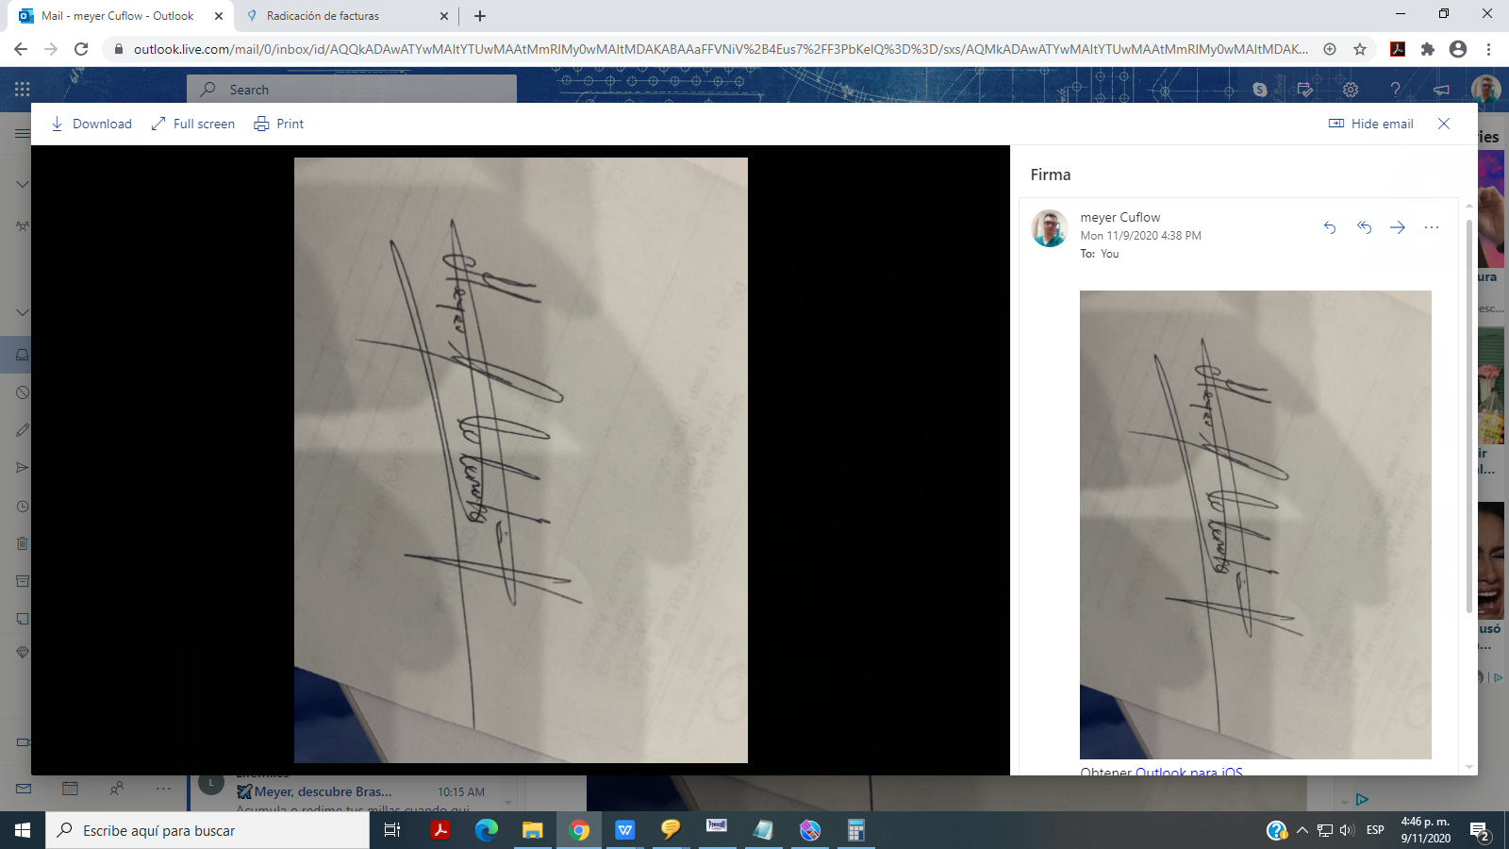

**Firma: ______________________**

**C.C** 1118554772

**Dirección:** CALLE 33 A 21 A 03

**Teléfono:** 3502957494